Mac版本 Microsoft Office安装激活手册
本文档所有涉及下载、安装、激活的步骤需要在校园网环境下操作，如果通过校外网络（例如手机热点、家中网络等）访问，请参照“VPN”章节，通过VPN访问校园内网

MAC（apple silicon芯片，M1及以上处理器）用户如果通过Parallels Desktop、VMware Fusion等虚拟化软件安装Windows版Office，目前测试无法通过激活软件进行激活，请加群（828155985/828155985）寻求帮助

下载
- 进入学校信息化服务网（https://nic.nuist.edu.cn/main.htm）
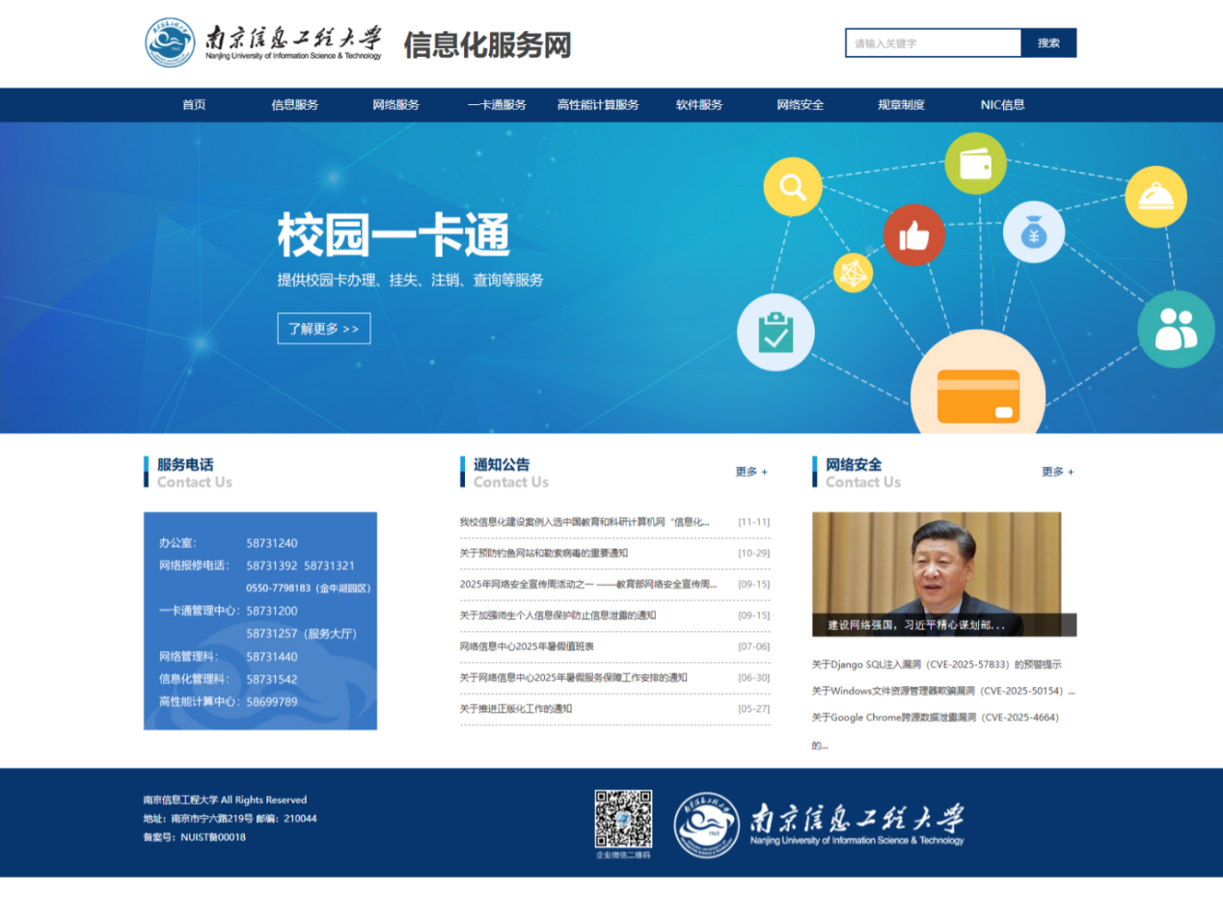
- 在导航栏软件服务下选择“软件下载”，进入软件下载界面，点击“激活客户端.zip”下载

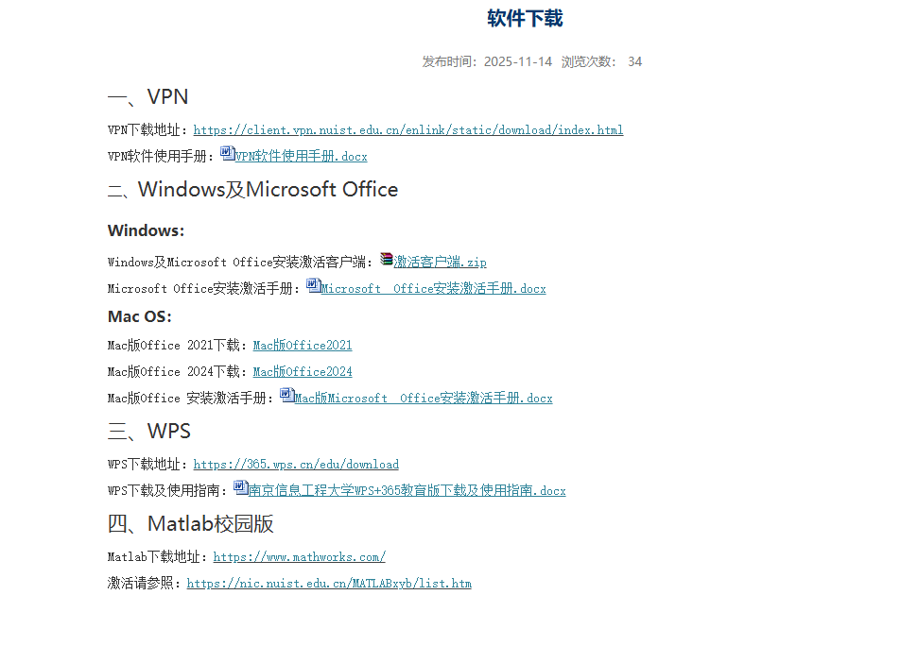

安装
- 下载完成后，双击下载的压缩包，自动解压。
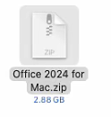
- 进入文件夹，双击安装包进行安装

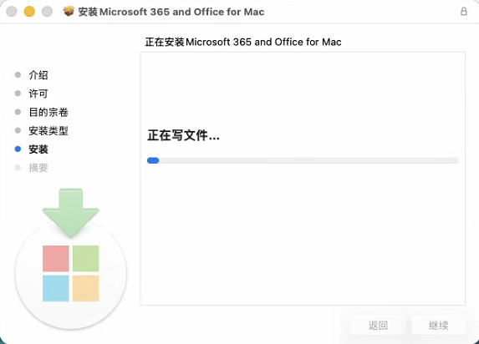

激活
- 安装成功后，返回解压的文件夹，双击激活程序，按照指示操作即可激活成功

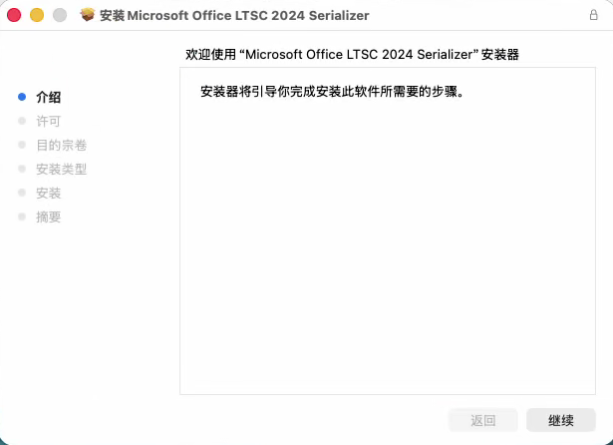

VPN
- 浏览器访问VPN下载界面（https://client.vpn.nuist.edu.cn/enlink/static/download/index.html），根据系统选择对应版本，点击立即下载，跳转至App Store下载。
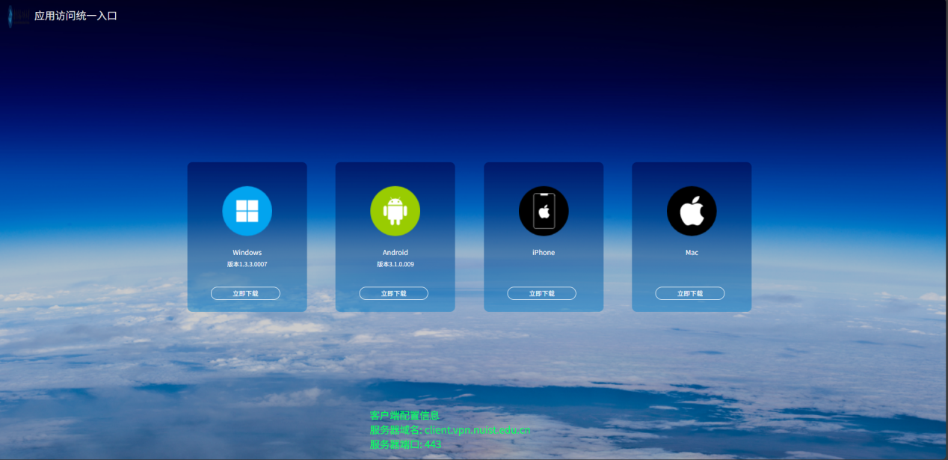

- 打开软件EnAgent
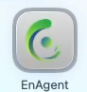
- 点击软件右上方设置按钮

- 输入服务器域名（client.vpn.nuist.edu.cn）以及服务器端口（443），并点击“保存配置”
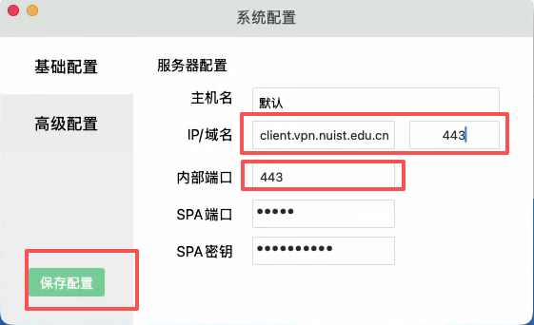
- 输入信息门户账号以及密码登录，登录成功即可访问校园网。
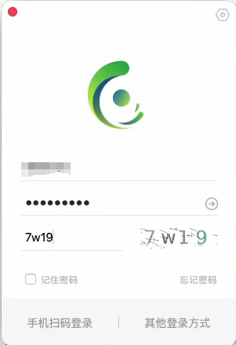

如果遇到其他相关问题，请加入南信大正版化技术支持服务群（828155985/83079846）


